DML 和 DDL

SQL (结构化查询语言)是用于执行查询的语法，但是 SQL 语言也包含用于更新、插入和删除记录的语法。可以把 SQL 分为两个部分：数据操作语言 **(DML)** 和 数据定义语言 **(DDL)**。

**DML语句：**

SELECT - 从数据库表中获取数据

UPDATE - 更新数据库表中的数据

DELETE - 从数据库表中删除数据

INSERT INTO - 向数据库表中插入数据

DDL使我们有能力创建或删除表格，我们也可以定义索引（键），规定表之间的链接，以及施加表间的约束。

SQL 中最重要的 **DDL 语句:**

CREATE DATABASE - 创建新数据库

ALTER DATABASE - 修改数据库

CREATE TABLE - 创建新表

ALTER TABLE - 变更（改变）数据库表

DROP TABLE - 删除表

CREATE INDEX - 创建索引（搜索键）

DROP INDEX - 删除索引

## **引号的使用**

请注意，我们在例子中的条件值周围使用的是单引号。

SQL 使用单引号来环绕**文本值**（大部分数据库系统也接受双引号）。如果是**数值**，请不要使用引号。

****ORDER BY 语句用于对结果集进行排序****

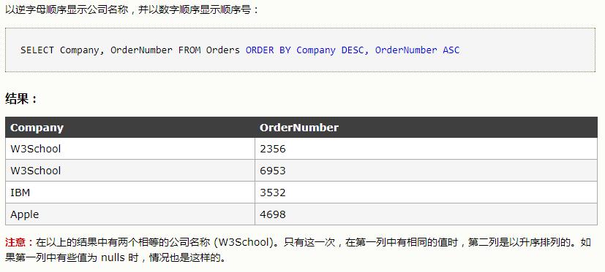

## **INSERT INTO 语句**

INSERT INTO 表名称 VALUES (值1, 值2,....)

我们也可以指定所要插入数据的列：

INSERT INTO table_name (列1, 列2,...) VALUES (值1, 值2,....)

**Update 语句用于修改表中的数据。**

UPDATE 表名称 SET 列名称 = 新值 WHERE 列名称 = 某值

**DELETE 语句用于删除表中的行。**

DELETE FROM 表名称 WHERE 列名称 = 值

**Top**

如：SELECT TOP 2 * FROM Persons

SELECT TOP 50 PERCENT * FROM Persons

**LIKE**

LIKE 操作符用于在 WHERE 子句中搜索列中的指定模式

SELECT * FROM Persons WHERE City LIKE 'N%' 以 "N" 开始的城市

SELECT * FROM Persons WHERE City LIKE '%N' 以 "N"结尾的城市

SELECT * FROM Persons WHERE City LIKE '%N%' 包含“N”的城市